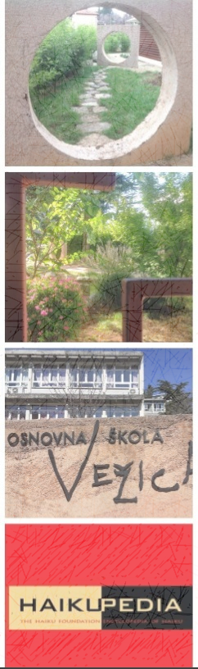

OŠ Vežica, Kvaternikova 49, Rijeka

Klasa: 602-11/21-03/01
Ur.broj: 2170-55-01-21-02

Potvrda

o sudjelovanju na Odaberite natječaj međunarodnom haiku natječaju Vežica, Odaberite godinu. za učenike osnovnih škola u kategoriji haiku i hajga u šk.godini Odaberite školsku godinu.

- kao mentor
Kliknite ili dodirnite ovdje da biste unijeli tekst.
_______________________________________________________
(ime i prezime mentora, naziv škole)

- postignuće: Odaberite stavku.

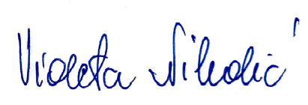
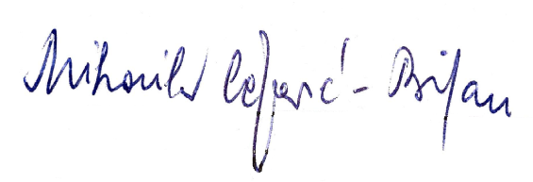

________________________________ ______________________________
Mihovila Čeperić-Biljan, koordinatorica natječaja Violeta Nikolić, ravnateljica

